

 

ROTINA DO BERCÁRIO

SEGUNDA-FEIRA 24-08-2020

**HORA DA CANÇÃO**

* Iniciar a aula com a música O sapo não lava o pé. (Vídeo no blog)
* Atividade : Confecção de fantoche. (Vídeo no blog)

Momento da higienização (troca de fraldas**)**

* Aula extra: Música tio Léo ( blog tio Léo)

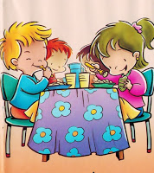 Hora do lanche 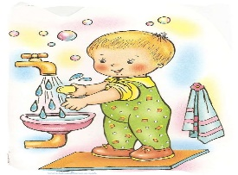Escovação e higienização  Soninho Momento da higienização

* Momento da música: O sapinho faz é uhm uhm.( Vídeo no blog).

Saída.